OBAVIJEST ZA UČENIKE O ORGANIZACIJI NASTAVE
U VRIJEME PROVEDBE NACIONALNIH ISPITA

Nacionalni centar za vanjsko vrednovanje obrazovanja i ove će školske godine provesti nacionalne ispite za učenike četvrtih i osmih razreda u svim osnovnim školama u Hrvatskoj.
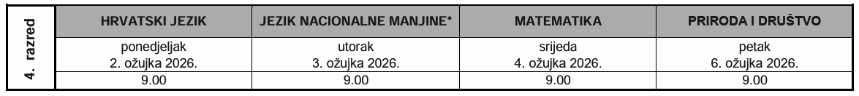
Učenici četvrtih razreda pisat će ispite iz Hrvatskog jezika, Matematike i Prirode i društva u vremenu od 2. do 6. ožujka 2026.

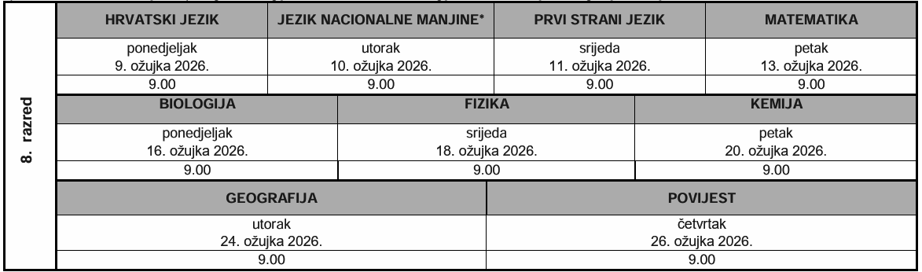
Osmi razredi pisat će ispite od 9. do 26. ožujka 2026. prema rasporedu i vremeniku održavanja nacionalnih ispita:

Zbog usklađivanja s vremenikom provedbe nacionalnih ispita, od 2. do 26. ožujka 2026. godine, svi parni razredi (2., 4.,6. i 8.) razredi dolazit će u školu u I. smjenu (prijepodne) od 8:00 sati.
Neparni razredi (1.,3.,5. i 7.) će ta četiri tjedna ići u školu u II. smjenu (poslijepodne) od 13:15 sati.
Detaljnije upute u svezi pisanja nacionalnih ispita, učenici četvrtih i osmih razreda dobit će od svojih razrednika/ca. Nakon pisanja nacionalnih ispita, učenici ostaju u školi i imaju nastavu prema uobičajenom preostalom rasporedu sati toga dana.

